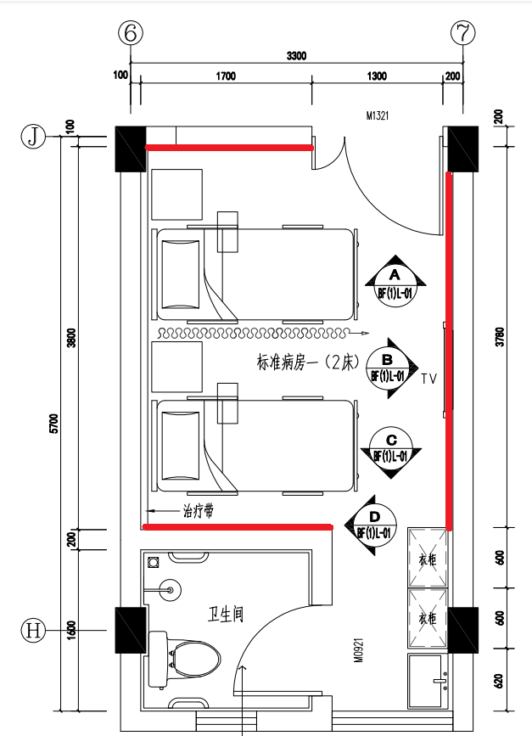
红色标示面为本次墙板装饰范围。每间病房墙板高约1400mm、长合计约8000mm,共计约44间病房（含2间大病房）。合计面积约492.8㎡

施工平面：
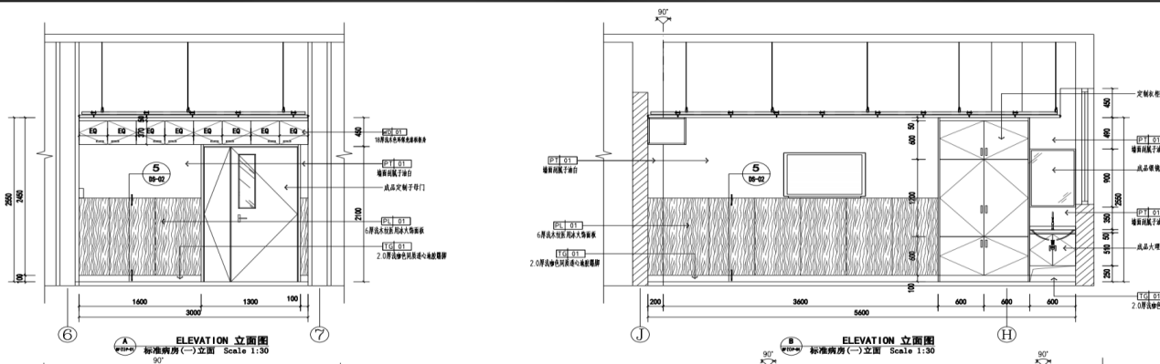
施工做法：
